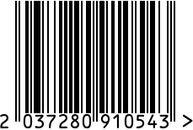
Часы настольные интерьерные

Артикул: 2K89316-G
Вес (г): 1610
Габариты (ВхШхГ, см): 30х19х19
Состав: стекло, металл, песок
Цвет: золотистый
Страна: Китай
Продавец: ООО «РУЗОНС»
Адрес: г.Москва, ВН.ТЕР.Г.,
Муниципальный
округ Обручевский,
пр-кт Ленинский, д.111, к.1


